**金隅冀东焦作区域公司**

**招**

**标**

**文**

**件**

**招标编号：**

**招标项目：2023年度袋散水泥装卸服务**

**招标单位：冀东海天水泥闻喜有限责任公司**

**目录**

第一部分 投标邀请

第二部分 投标方须知

A 投标方

1.合格投标方的范围

2.投标委托

3.投标费用

B 招标文件

4.招标文件

5.招标文件的澄清

6.招标文件的修改

C 投标文件及合同期限

7.投标文件计量单位

8.投标文件的组成

9.投标内容填写说明

10.投标书附件的编制与编目

11.报价及付款方式

12.投标保证金及合同期限

13.投标文件的有效期

14.投标文件的签署及规定

第三部分 附件 投标文件格式

附件一：投标函

附件二：开标一览表

附件三：法人代表授权书

附件四：评分标准

附件五：外包方安全资质和安全条件审查

附件六：合同模板

# 投标邀请

金隅冀东焦作区域公司，由博爱金隅水泥有限公司和沁阳金隅冀东环保科技有限公司、陵川金隅冀东环保科技有限公司、冀东海天水泥闻喜有限责任公司四家公司合并组建而成；此次集中招标的中标单位可享有与四家单位签订合同优越条件，现诚邀符合招标条件的供应商前来投标。

1. 招标编号：
2. 招标内容：2023年度袋散水泥装卸搬运服务

3.招标物资名称数量及主要技术规格：按招标项目清单和现行国家标准执行。

4.工期：按招标方合同约定时间要求

5.有效期：2023年1 月 1日-2023年 12 月 31 日

6.投标地点：详见金隅冀东阳光采购平台公告

7.投标形式：电子版投标文件（文件每页须加盖公章）

8.平台投标报价截止日期：详见金隅冀东阳光采购平台公告，逾期收到或不符合规定的投标文件恕不接受。

9.平台开标时间：详见金隅冀东阳光采购平台公告。

招标单位：冀东海天水泥闻喜有限责任公司

地 址：闻喜县侯村乡西阳村村西

联 系 人：梁俊峰

电 话：15535966664

邮 编：043801

第二部分 投标方须知

A 投标方

1.投标方条件要求:

1.1凡具有法人资格，有生产能力或供应能力的国内企业、公司单位均可参加投标。

1.2允许在中国注册的外国独资或中外合资、合作企业，以其在中国境内生产的产品参加投标。

1.3投标方应遵守有关的国家法律、法令、法规和条例。

1.4属于同一集团、协会、商会等组织成员的供应商，只允许一家参与投标。

2.投标委托

如投标方代表不是法人代表，须持有《法人代表授权书》（统一格式）。

3.投标费用

无论投标过程中的作法和结果如何，投标方均自行承担其所有与参加投标有关的全部费用。

B 招标文件

4.招标文件

4.1招标文件由招标文件总目录所列内容组成。

4.2投标方应详细阅读招标文件的全部内容。不按招标文件的要求提供的投标文件和资料，可能导致其投标被拒绝。

5.招标文件的澄清

5.1投标方对招标文件如有疑点要求澄清，或认为有必要与招标方进行技术交流时，可采用书面、传真形式通知招标方，但通知不得迟于开标日期前2天使招标方收到，招标方应以书面、传真形式做出答复，招标方将视情况确定技术交流，或以书面形式予以答复。投标报价双方不予以澄清，以平台一次报价做为最终报价。

6.招标文件的修改

6.1在投标截止时间前，招标方无论出于自己的考虑，还是出于对投标方提问的澄清，均可对招标文件用补充文件的方式进行修改。

6.2对招标文件的修改，招标方将以书面或传真形式通知每一投标方。补充文件将作为招标文件的组成部分，对所有投标方均具有约束力。

C 投标文件

7.投标文件计量单位

7.1投标文件中所使用的计量单位，除招标文件中有特殊要求的外，应采用国家法定计量单位。

8.投标文件的组成

8.1投标书（按照附件统一格式），包括：

⑴投标函；

⑵开标一览表（用于唱标）；

⑶投标保证金证明（仅需一份复印件）；

⑷投标货物数量、价格表；

⑸投标书附件（投标方需自行编写）；

(6)作业人员年龄55周岁以下（提供身份证复印件）人员不低于100万商业保险（复印件）。

8.2资格证明文件，包括：

⑴营业执照（复印件）；

⑵银行开户许可证（复印件）；

⑶法人代表授权书；

⑷法人及法人授权代表身份证（复印件）各一份；

⑸国家或行业强制要求办理的相关资质文件等。

9.投标内容填写说明

9.1投标书按统一格式填写，并按平台要求上传。

9.2开标一览表是在开标仪式上唱标的内容，按提供的统一格式填写，不得自行增减内容。

10.投标书附件的编制与编目

10.1投标书附件由投标方视需要自行编制。规格幅面应与正文一致。

10.2投标书附件可以包含以下内容：

⑴产品说明，产品主要技术数据、性能的详细描述及生产厂家；

⑵详细的报价清单；

⑶产品制造、安装、验收标准；

⑷特殊工具及备件清单；

⑸投标方提出的合理化建议（如对招标物资的生产厂家、规格、性能、材质提出更为合理的替代方案等）；

⑹产品的技术售后服务及质保承诺的内容及措施。

11.报价及付款方式

11.1所有报价均以人民币报价；结算金额以实际业务发生数量计算为准。报价要求含税率全额增值税专用发票或其他相应税种发票、运费、包装、保险费；

11.2投标方要按投标物资的数量、价格表（统一格式）的内容填写产品单价及其它事项，并由法人代表或授权代表签署；

11.3招标方不接受任何选择报价，对每一种货物只允许有一个报价；

11.4最低报价不作为唯一中标的保证。

11.5付款方式：日清月结，每日装卸数量及人员考勤由甲方人员签字确认，当月底由乙方出具增值税专用发票（税率 %），并附当月明细，按财务部门付款规定办理结算、付款事宜。支付方式：电汇或承兑。

12.投标保证金及合同期限

12.1投标方应交纳 伍万元 的投标保证金，并在平台上传交款凭证；

12.2投标保证金采用汇款方式（由投标单位公司账户汇入我公司账户，此次招标不接受个人汇款，汇款截止时间为 年 月 日下午16：00时前，超期视为无效）；

12.3收款信息：

单位名称：冀东海天水泥闻喜有限责任公司

开 户 行：中国工商银行股份有限公司闻喜支行

账 号：0511035419022132253

行 号：102181903541

12.4未按上述12.1、12.2及12.3要求，投标将被视为投标无效；

12.5投标方的投标保证金在中标后签订合同时将转为合同履约金，此履约金为区域内单一企业履约金，如与区域内其它企业签订合同，需补交相同金额合同履约金，且合同期满时无息退还；

12.6中标方与招标方签订合同期限为一年；

12.7未中标方的投标保证金原则上将在公布招标中标结果后5个工作日内无息退还；

12.8发生下列情况之一，保证金将被没收：

⑴开标后在投标有效期间，投标方撤回其投标书；

⑵中标方不按中标通知书规定的时间、地点与买方签订中标经济合同。

13.投标文件的有效期

13.1自开标日起12个月内，投标书应保持有效。有效期短于这个规定期限的投标，将被拒绝参与投标。

13.2在特殊情况下，招标方可与投标方协商延长投标书的有效期。这种要求和答复都应以书面、传真的方式进行。按本须知的第12条规定的投标保证金的有效期也应相应延长。投标方可以拒绝接受延期要求而不致被没收保证金。同意延长有效期的投标方不能修改其投标文件。

14.投标文件的签署及规定

14.1组成投标文件的各项资料（本须知第8条中所规定）均应遵守本条规定。

14.2投标方应填写全称，并加盖公司印章。

14.3投标文件必须由法人代表或授权代表签署。

14.4投标文件不得涂改或增删，如有修改错漏处，必须由同一签署人签字或盖章。

14.5投标文件因字迹潦草或表达不清所引起的后果由投标方自负。

**第三部分 附件——投标文件格式**

附件一： 投 标 函

致： 冀东海天水泥闻喜有限责任公司

（投标单位全称）授权 （授权代表姓名） （职务、职称）为全权代表，参加贵方组织的 （招标编号： ）招标的有关活动，并对 2023年袋散水泥装卸搬运服务 进行投标。

1.提供投标须知规定的全部投标文件（投标书及资格证明文件各一份）。

2.投标物资的总投标为180万吨，服务总金额（大写） 元人民币，含 %增值税。其中：袋装34万吨，单价 元/吨（含税），散装（含矿渣粉）146万吨，单价 元/吨（含税）。

3.保证遵守招标文件中的有关规定和收费标准。

4.如果我方中标，保证忠实地执行买卖双方所签订的经济合同，并承担合同规定的全部责任和义务。

5.愿意向贵方提供任何与该项目投标有关的数据、情况和技术资料。

6.本投标自开标之日起12个月内有效。

7.与本投标有关的一切往来通讯请寄：

地址：

邮编： 电话： 传真：

投标单位（盖章）：

授权代表（签字）：

日 期：

附件二：

开标一览表

标的名称：袋散水泥装卸搬运服务

招标编号： 金额单位：人民币（元）

|  |  |  |  |  |  |  |
| --- | --- | --- | --- | --- | --- | --- |
| 标的名称 | 暂估数量  （万吨） | | 单价  （元/吨） | 总金额  （元） | 税率（%） | 备注 |
| 袋散水泥装卸 | 袋装水泥 | 34 |  |  |  |  |
| 散装水泥及矿渣粉 | 146 |  |  |  |  |
| 合计 | 180 | —— |  |  |  |

备注：

1、以上数量暂估量，最终结算以实际发生量为准。

2、以上所有报价含增值税、运费等一切相关费用。

3、付款方式：日清月结，每月装卸数量由甲乙双方人员核对后签字，次月初由乙方出具增值税专用发票（税率 %），并附当月明细，按财务部门付款规定办理结算、付款事宜。

4、请对照附件四（评分标准）中的评分项准确提供业绩（要求原件扫描）、技术方案、售后服务及承诺并明确是否响应招标方要求的付款方式。

5、中标单位必须严格按照附件五中外包方安全资质和安全条件审查提供相关资料，如不能提供按违约处理，履约保证金不予退还。

附件三：

法人代表授权书

致：

本人作为 （投标单位全称）的法人代表，特授权 （授权代表名称） （职务、职称）为全权代表，参加贵方组织的 项目（招标编号： )招标的有关活动，由其全权代理招标活动中的一切事宜。

**本授权书经决定代表人签署并加盖本公司公章后生效，代理人转委托他人无效。**

**本授权书有效期限自 年 月 日至 年 月 日止。**

**公司（盖章）：**

**法人（签字）： 授权代表人（签字）：**

|  |  |
| --- | --- |
| **法人身份证复印件（正面）** | **授权代表人身份证复印件（正面）** |

附件四：评分标准

|  |  |  |  |
| --- | --- | --- | --- |
| **一级维度** | **二级维度** | **评分标准** | **最大分值** |
| 投标报价（60分） | 投标报价（60分） | 投标报价以最低价格作为基准价，基准价为满分，价格评分=基准价/投标价*最高分 | 60 |
| 综合评价 （40分） | 技术质量（25分） | 1.有健全的管理措施或规章制度，包括装卸、搬运、分拣承诺、安全等措施或制度，共计25分，每提供一项得5分，加满为止。 | 25 |
| 业绩（15分） | 每提供一份近5年内相关业绩（要求原合同复印件或扫描件）加5分，加满为止。 | 15 |

附件五：外包方安全资质和安全条件审查

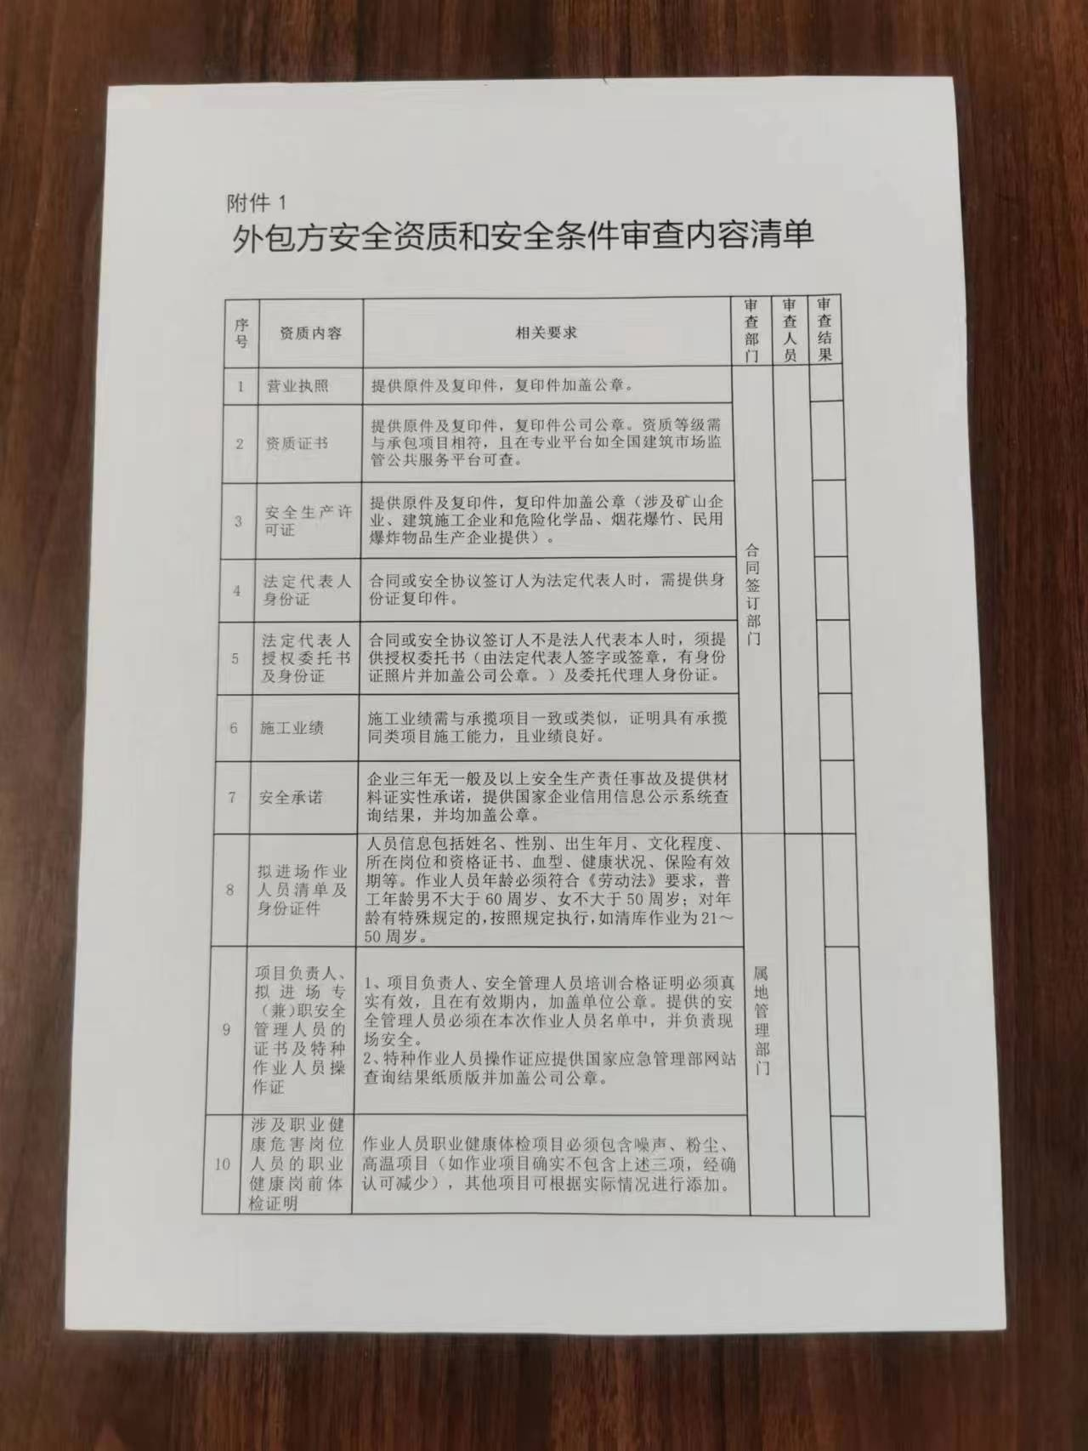

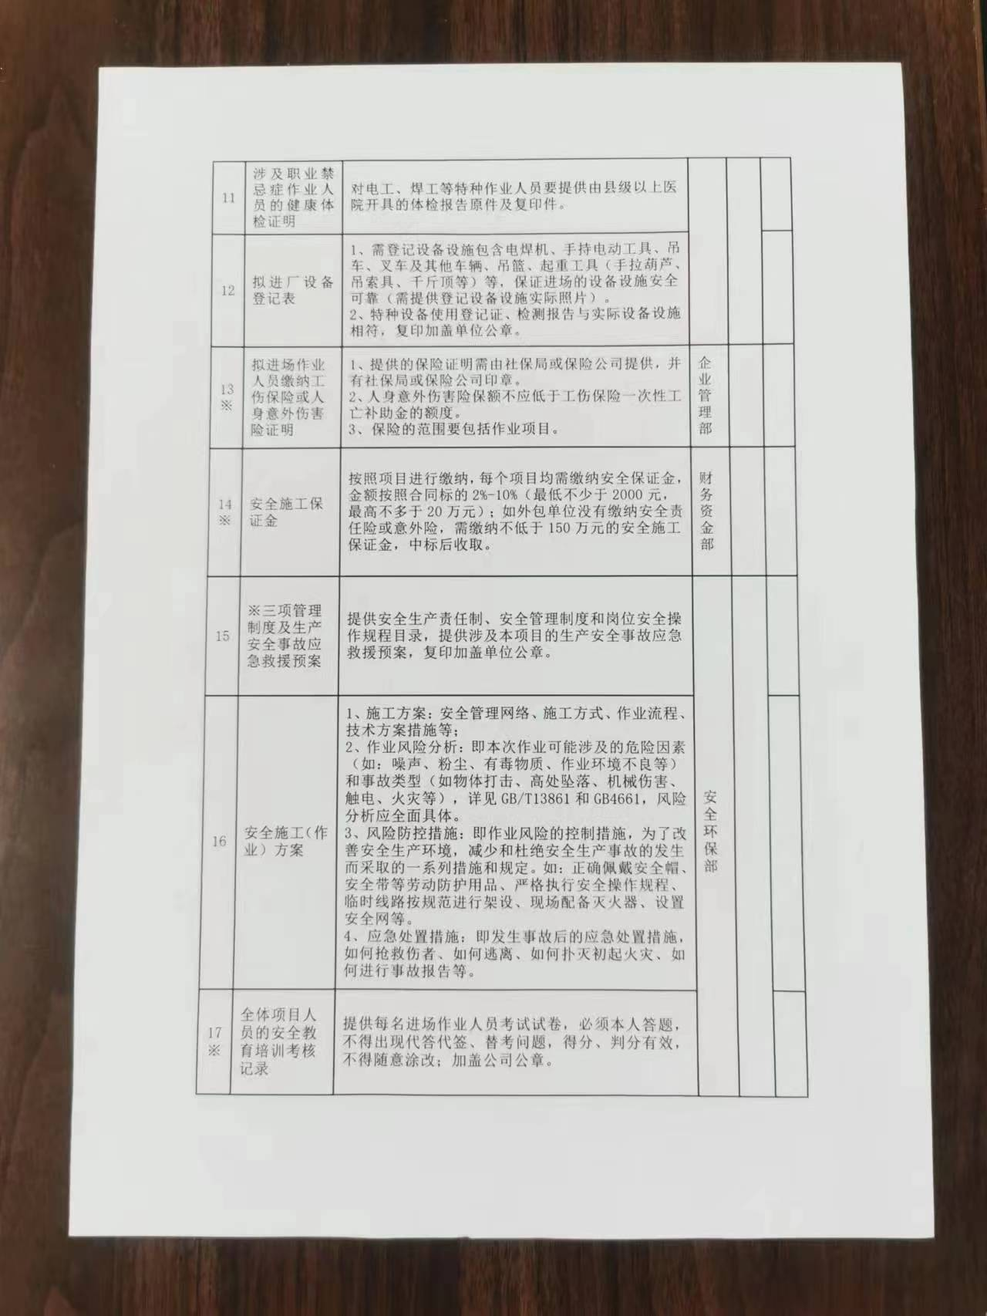

附件六：合同模板

**业务承揽协议书**

甲方： 合同签订地点：

乙方： 合同签订时间：

双方根据《劳动法》、《合同法》、《环境保护法》、《安全生产法》和公司相关制度、职业健康安全管理体系、环境管理体系等规定及其他相关法律法规规定，本着平等互利、诚实信用、共创共赢的原则，经双方实地勘察、友好协商，就乙方承揽甲方水泥包装、发运业务，达成如下协议，共同遵守执行。

**第一条：乙方承揽工作内容**

1、袋装水泥插袋、落包、装车、保管。

2、散装水泥出库（自散装水泥库锥体以下散装水泥的出库和所属的卫生区域，包括二层平台、一层地磅及周边卫生）。

3、袋装水泥皮带输送机巡检、看护（自包机插袋开始至袋装出库皮带输送机的日常巡检和所属的卫生区域、一层装车道卫生、包机一层地面卫生）。

4、包装系统建筑物四周5米以内硬化路面的卫生清洁。

5、编织袋的运输和编织袋包装箱按甲方要求整理,并放置到指定地点。

**第二条：乙方工作人员工作职责、要求和作业规程（安全、环境）**

一、工作职责和工作要求

1、乙方工作人员必须正常上、下班，不得迟到早退。进入工作区域和岗位前，乙方员工应统一按照安全劳保规定着装（乙方配备）并配戴安全防护用品，个人安全防护用品穿戴不齐全，不允许进入工作区域。

2、负责水泥的装车、卸车工作。

3、加强装卸意识，严防装卸事故。

4、提高装卸质量，保证水泥不受人为损坏。

5、根据公司安排做好装卸工作。

6、负责各类水泥成品的入库批号、数量、质量等，合理安排成品仓位的划分，进行成品的安全，有序存放，负责仓库的安全、卫生管理工作。

7、必须与公司包装岗位巡检人员相互配合好，保证包机具备开机条件时，能够正常运行。

8、包机正常运行时，不得随意拽袋，拽下的袋不予装车。不合格的包装袋由乙方负责拆包等处理。

9、自动装车时，保证袋装数量准确无误。

10、入库时要做到堆码齐整，不得野蛮抛掷。

11、严禁饮酒，聚众赌博，打架斗殴及其它违法乱纪行为，若因酒后作业或违背公司制度作业，造成事故的，一切后果自负。

12、严禁随地大小便。

13、乙方（包括乙方工作人员）不得向客户收取任何费用，更不能向司机或客户收红包及索取一切财物，否则，如有发现，甲方有权直接终止协议。

14、开机时，包一样品种或同一批号水泥时，不得混入其它品种水泥袋或其它编号的水泥。

15、负责成品库内外，各包装平台，以及行走车跑道卫生，必须班班清洁干净。

16、乙方必须服从公司工作人员的指挥，保证正常生产、销售，如不服从而影响生产、销售，公司可根据相关规定进行处理。

17、必须保证公司每天24小时所需各种型号的水泥出厂。

18、负责水泥的保管，要做到准确无误。凡发生丢失、损坏、数量不符，均由乙方负责。

19、自行解决所用人员的工具（如铁锨、扫帚、手推车等）、伙食、病假、工伤、工亡事故、加班，由乙方负责统计、申报，并按国家相关政策进行处理，与甲方无关。

20、加强散装水泥出库和皮带输送机巡检人员的技能操作及人员素质的培训，严防事故的发生。

21、确保散装水泥出库量及品种准确无误。

22、乙方人员必须服从甲方人员管理。

23、袋、散装水泥出库后遗留、漏出水泥在人工装袋后，在检斤计量后入袋装水泥库。

**二、工作规程**

环境管理部分：见附件1

职业健康与安全部分：见附件2

**第三条 合同价格**

|  |  |  |  |  |
| --- | --- | --- | --- | --- |
| 标的名称 | 暂估数量  （万吨） | | 单价  （元/吨） | 合同暂估总金额  （元） |
| 袋散水泥装卸 | 袋装水泥 | 34 |  |  |
| 散装水泥及矿渣粉 | 146 |  |
| 合计 | 180 | —— |

备注：

1.业务具体详见合同第一条乙方承揽工作内容。

2.本合同暂估总费用为 万元（大写： 元整），含 %增值税专用发票。（特殊情况：因国家税收政策性调整，税率发生变化，则以不含税单价为基准加相应的税率予以结算）。

**第四条：结算**

1、结算方式：日清月结，每月装卸数量由甲乙双方人员核对后签字，乙方出具增值税专用发票（税率 %），并附当月明细，按财务部门付款规定办理结算、付款事宜。

2、结算付款流程：按国家法律、法规和公司相关制度规定及乙方与公司签订的责任书，乙方涉及环境管理、安全管理奖罚事项的，由责任部门出具奖（罚）书面通知书两份（由乙方签字确认或现场证据照片），一份送达乙方留存，一份送办公室。办公室按通知书金额在次月结算时扣除。

3、付款方式：电汇

1. **乙方其他义务**

1、乙方保证优先聘用冀东海天水泥闻喜有限责任公司周边农村的村民从事本协议约定的工作并在国家规定时效内与其签订劳动合同。聘用人员必须满足以下标准：身体健康，无任何残疾和职业病、慢性病，年龄在18周岁-55周岁之间；新聘员工必须经环境、安全培训合格后方可上岗；如聘用省外人员，需提供由当地公安部门出具的暂住人口证明（并留存身份证复印件）。

乙方与乙方工作人员签订劳动合同后，将劳动合同原件或加盖乙方公章的复印件（一份）及每月或季度为工作人员缴纳的保险凭据复印件（不低于100万元额度）交由甲方留存，乙方承诺提供的复印件均为真实的。

2、乙方负责对其所用工作人员在甲方工作期间的日常管理，乙方应教育其人员自觉遵守甲方的各项规章制度、管理规定及操作规程。并定期对工作人员进行《中华人民共和国劳动合法》及相关法律法规进行培训和宣传。

3、乙方自行解决完成工作所需的机械、工具等，并自行解决所用人员的伙食、病假、工伤、劳动保护用品的发放及安全法制教育和卸车技术的培训及员工食宿。

4、根据劳动人员的岗位特点，定期进行人员更换。

5、必须建立劳动用工基本信息档案，定期提供给甲方，劳动人员信息档案包括姓名、出生年月、家庭情况、家庭住址、身份证号码、联系电话、从事岗位等（应留存每位员工的身份证复印件，并与原件核对无误）。

6、乙方应安排乙方服务人员到甲方指定医院进行体检,体检合格方可参加工作。乙方依法为乙方服务人员缴纳不低于100万商业保险，所用服务人员在甲方工作过程中发生的工伤、工亡事故及因个人身体原因发生的病故等，由乙方负责统计、申报，并按国家相关政策进行妥善处理，与甲方无关。提供年度服务人员职业健康体检报告书；月度或年度服务人员参加保险缴费票据复印件及参保服务人员花名册；乙方盖章后的复印件交至公司安全生产部备案。

7、乙方员工作业场所、休息场所、办公场所需按照甲方公司规定管理，符合甲方环境、安全管理体系要求。

8、乙方明确环境、安全等项管理工作第一责任人和区域具体负责人，在盖章后报甲方综合管理部、生产运行部、安全管理部各一份。

**第六条**：甲方提供1间办公室用于业务统计等相关工作、1间库房放置清扫及劳保用品、2间更衣间用于男女员工更换劳保用品。

**第七条 袋装、散装发运考核细则**

|  |  |  |
| --- | --- | --- |
| 考核内容 | 处罚标准 | 考核部门 |
| 破袋率控制在公司规定以下 | 超公司规定，按每条袋1.5元扣罚 | 生产运行部 |
| 设备正常运转时，因乙方人员影响包装、发运工作 | 200元-5000元 | 营销公司 |
| 用工出现统计不真实或伪造签证 | 100元-1000元 | 生产运行部 |
| 乙方违反甲方制度或不能按甲方要求完成工作，影响到水泥发运。 | 2000元-5000元 | 生产运行部 |
| 乙方工作人员向客户索要、私收钱物 | 处罚500元-1000元，并更换人员 | 营销公司 |
| 袋、散装水泥出库量准确无误 | 200元-2000元 | 生产运行部、营销公司 |
| 袋、散装水泥品种装备准确无误 | 200元-2000元 | 生产运行部、营销公司 |
| 乙方岗位工作人员在每天早、中、晚就餐时段，必须替换就餐，确保发运工作不能中断。 | 500元-1000元 | 生产运行部、营销公司 |

上述考核由考核部门在次月5日前上报办公室，经办公室查证核实后，在当月结算时扣除。

**第八条 争议解决**

本合同在缔约履约过程中若发生纠纷双方协商解决，协商不成的，双方可向合同签订地有管辖权的人民法院提起诉讼。

**第九条 合同解除的条件**

1、乙方如果因工作不到位影响甲方正常生产、销售、发运，甲方有权终止合同。

2、若乙方违反本协议第五条第1、2、6项约定，甲方有权单方解除协议。

**第十条：协议期限**

本合同有效期自 2023 年01月01日至 2023年12月31日。

**第十一条：**乙方保证各种发票的合法性和合规性,如果经查证乙方出具发票违反国家税法和发票相关法规规定的,乙方除承担国家机关对甲方的处罚外,还应向甲方支付违规发票票面金额20%的违约金。

**第十二条：廉政条款**

乙方及其工作人员在此承诺：不得在合同签订、履行过程中向甲方工作人员提供任何回扣、手续费、消费性娱乐活动，向甲方工作人员请客吃饭、馈赠任何礼物；不得向甲方工作人员以馈赠信用卡、购物卡、购物券的形式进行商业贿赂；不得向甲方工作人员承诺在合同履行完毕前后兑现任何利益承诺。

**第十三条：保密条款**

合同双方有义务对本合同合作价格及内容予以保密，不得向任何第三方泄露本合同内容及技术信息和技术资料等，否则将追究泄密方的法律责任。

**第十四条：其他约定事项**

1、本合同中乙方为了完成承揽甲方业务，乙方派至甲方的工作人员，与乙方为劳动关系，双方签订劳动合同。协议中甲方与乙方为业务承揽关系，为民事合同关系。

2、乙方向甲方开具正规发票。

3、本协议未尽事宜由甲乙双方协商签订补充协议后实施。

4、本协议自双方签字盖章之日起生效，一式六份，甲方持四份，乙方持二份，具有同等法律效力。

附件1：

**外包项目安全生产管理协议书**

甲方：

乙方：

甲、乙双方根据《 》（甲、乙双方签订的本工程经济合同名称），为贯彻“安全第一，预防为主，综合治理”的安全生产方针，明确双方的安全责任，确保施工中人身安全与健康，确保生产与设备安全，根据国家有关安全生产法律法规标准，经双方协商一致，签订本协议。本协议一经签署，与本工程经济合同具有同等法律效力。

第一条 工程项目名称：

第二条 施工内容及作业范围：

第三条 甲方安全职责：

1.贯彻落实国家、省、巿有关施工现场安全生产管理的法律、法规和管理规定，对现场进行安全生产监督检查和协调工作。

2.审查乙方营业执照、安全资质、三项制度、应急预案、施工业绩、施工方案、进厂设备、教育培训、工伤保险（或意外险）等材料并存档备案。

3.对作业项目进行风险辨识和分析，对乙方编制具体的安全施工方案进行审核备案。

4.对乙方实际作业人员与资质审查备案人员（如特种作业、保险缴纳等）及进场工器具进行检查核验，并对人员进行作业前的安全生产、职业健康、道路交通以及消防等的教育培训和告知。

5.安全培训和告知结束后，对所有乙方作业人员逐个进行现场问询和评定，评定采用执法记录仪进行全程录像，评定合格后允许现场作业，如实保存相关培训影像资料。对不符合要求的不得参与培训或培训后不得进入作业现场。

6.对乙方进行安全监督检查，督促乙方执行有关安全生产方面的规章制度，对乙方不符合安全文明生产的行为进行制止和纠正。发现违章行为和生产安全隐患的，甲方有权利要求乙方进行整改并对乙方进行相应经济处罚；对整改不彻底或拒不整改的责令暂停服务，并加大经济处罚。

7.发生生产安全事故后，甲方有义务协助乙方开展事故救援服务，对乙方开展的安全生产活动提供帮助。

8.由于甲方违法、违规、违章原因导致的生产安全事故由甲方承担全部责任。

9.甲方指派 电话 （明确具体部门和人员）为现场协调员，负责与乙方进行有效沟通交流、现场监督和对合同实体进行全面管理，督促乙方员工遵守国家的安全标准和要求。

**第四条 乙方安全职责**

1. 乙方作为安全生产主体应对工程项目现场施工过程中的人身、财产安全负全责，严格执行国家安全生产法律法规标准和甲方安全管理规定，有效开展自主安全管理，落实安全主体责任，严防安全事故发生。

2.未经甲方许可，乙方人员不得进行施工作业，严禁进入非本工程施工作业区域，严禁对作业项目进行转包和非法分包。

3.乙方要建立与本工程相关的安全生产责任制、安全管理制度、操作规程和应急救援预案，针对作业项目进行风险辨识和分析，制定有效的防控措施并编制有针对性的安全施工方案，并报甲方审核备案。

4.乙方主要负责人、项目负责人、安全管理人员、特种作业人员必须持有国家相关部门核发的合格有效的安全资格证书，并承诺其相关资料真实、有效，报甲方审核备案。

5.乙方所有施工人员的身份信息、工伤保险或安全生产责任险或商业保险等信息资料应报甲方审核备案。乙方作业人员必须经甲方进行安全培训、告知和评定合格后才能到现场作业。乙方增加、减少、更换施工人员必须报甲方审核、培训和评定。未经甲方审核、培训和评定，严禁安排新员工上岗，保证从业人员掌握必需的安全生产知识、操作技能和应急逃生知识。

6.乙方指派 电话 作为本工程负责人，指派 电话 作为本工程施工现场安全负责人，全面负责本工程安全管理。

7.每日作业前，乙方应对参加工程施工人员进行全面风险辨识与危险告知等安全交底，需使用甲方水、电、气源时必须书面经甲方属地部门或职能部门专业负责人认可，办理临时使用水、电、气源相关书面手续。需进入磨、仓、库等有限空间以及从事动火、高处、吊装、临时用电、动土等危险作业时，须按甲方要求办理相应危险作业审核批准后方可作业。

8.乙方要在本工程施工作业现场周围设立安全护栏或拉设安全警戒线,并设置相应的安全警示标志，乙方不得超越甲方指定的施工范围进行施工，不得进入其它工作区。未经甲方同意，乙方不得擅自使用、损坏与施工无关的甲方设施设备；不得擅自拆除、变更甲方防护设施及标识。

9.乙方不得发生打架斗殴、酗酒闹事、吸毒、卖淫嫖娼、盗窃、参加各种邪教组织等违法犯罪行为。自觉遵守甲方门卫出入管理规定，出入证随身携带，服从检查，保管好现场物资材料，禁止挤占施工现场、堵塞道路。施工现场、宿舍等严禁吸烟，严禁将易燃易爆物品带入施工现场。

10. 乙方所有现场施工作业人员年龄必须符合《劳动法》要求，对年龄有特殊规定的，按照规定执行，如清库作业为21～50周岁。且所有作业人员身体健康、体检合格（从事具有职业危害因素的人员应进行相应职业健康体检并合格），无职业禁忌症。

11.进场前准备好合格的个人防护用品，包括但不限于带反光条的印有明显的公司名称的高可视度工作服（或反光马甲）、防砸劳保鞋、符合国家标准的安全帽、防护眼镜、防噪耳塞、防尘口罩和防护手套等；以备进入生产区域时穿戴使用。

12.施工现场特种作业人员和特种设备操作人员必须携带操作证原件或复印件；驾驶员必须携带驾驶证原件。

13.作业人员行走过程中，禁止接打电话或接发微信、短信等分散注意力行为，上下楼梯扶好扶手，靠右行走，保持三点接触。

14.驾驶机动车辆进入甲方生产区域，应先行通过甲方审核批准，运货车辆必须严格遵守“一人一车”制度（涉及到的氨水、柴油、民爆产品、工业气体须有押运员随车除外）。驾驶员应系好安全带，并按甲方限速、规定路线等要求行驶。摩托车、私家车禁止进入甲方生产及限制车辆进入区域。

15.涉及能量隔离作业任务，每人配备多套锁具，包括锁、标识牌（单位、姓名和联系电话）。

16.建立工具器清单，使用的所有工器具（除扳手、螺丝刀、手锤和钳子）必须确保使用许可证、检测报告与实际设备设施相符，经甲方进行安全检查确认后才能进入施工现场使用，不合格的工器具不得携带进厂及使用。

17.作业场所分区域标识并整齐堆放备品备件和边角余料，确保通道畅通，作业现场必须做到当天工完场清，保持作业现场整洁干净。

18.现场安全负责人应每天开展对施工现场的自主隐患排查，对排查出来的隐患及时整改，保留记录。

19.与甲方保持日常工作沟通联系，发生疑难问题及时向甲方汇报。接受甲方的安全监督、检查，对甲方提出的安全整改意见应及时整改。

20.对乙方违约考核等罚款项目可以从工程费中扣除或处罚现金，必要时乙方应向甲方缴纳工程项目合同标的2%-10%金额(不少于2000元，不高于20万元)作为安全施工保证金，对乙方违约考核，优先从本保证金内扣除。工程完工后，余款返还。

21. 因乙方违章、违规、违反安全操作规程导致的生产安全事故由乙方承担全部责任。因上述原因给甲方或第三方造成了人身伤害及财产损失，涉及发生的费用由乙方全额承担。

22.乙方工程项目施工作业中发生生产安全事故后，必须立即如实向甲方报告，并按照国务院493号令的相关规定如实向有关主管部门报告。

**第五条 违约处罚**

乙方违反本协议，应当按照以下标准和方式承担违约责任：

1．进入甲方生产区未佩戴安全帽，违约处罚200元/人；在存在粉尘、中毒职业病危害因素场所，未佩戴防尘口罩违约处罚100元/人，未佩戴防毒口罩违约处罚200元/人；电工、电焊工作业未穿戴绝缘手套、绝缘鞋，违约处罚200元/人。

2.未开展风险辨识和培训或现场未设置专职安全员或现场日常安全监管缺失的，违约处罚500元/次。

3.高空作业未系安全带处罚500元，不规范处罚200元/人。

4.特种作业（含特种设备操作）无证（含假证）操作，违约处罚1000元/人。

5.危险作业未经审批，私自作业，违约处罚500元/人。

6.机动车辆超速，违约处罚200元/次。

7.施工用设备设施存在“五有”防护装置缺失，违约处罚200元/台。

8.酒后上岗、班中因饮酒以及打架斗殴、盗窃等行为扣罚全部保证金并辞退。

9.其他违反本协议或甲方安全管理规定，但未造成损害后果的，乙方应承担违约处罚100-1000元。

10.不听劝阻、不服从甲方管理以及重复违规，在首次处罚的基础上，加倍处罚；在节日、国家重大活动或敏感时段发生违规，加倍处罚。工程施工期间，违规3次及以上的人员，处罚后乙方应予以辞退。

11.公司安全生产奖惩管理制度及考核细则的其他规定。

**第六条** 甲、乙双方必须严格执行本协议，由于违反本协议而造成事故，由违约方承担一切经济损失。按照事故调查报告，乙方承担主要责任时，发生重伤及以上事故和重大设备事故时，扣除100%保证金。

**第七条** 甲乙双方必须严格执行本协议，本协议的法律效力独立于本工程经济合同。本协议执行过程中，如发生争议，由双方协商解决；若经协商、调解不能解决争议的，双方同意向甲方属地人民法院提起诉讼。

**第八条** 本协议有效期限：自 年 月 日起至本工程终止。

**第九条** 本协议经双方法定代表人或委托代理人签字盖章后生效。

**第十条** 本协议一式3份，甲方：接洽部门和安全环保部各存一份，乙方：存一份。

甲方（盖章）： 乙方（盖章）：

法定代表人(签字)： 法定代表人(签字)：

或委托代理人（签字）： 或委托代理人（签字）：

项目负责人及电话： 现场负责人及电话：

签订时间： 年 月 日

附件2：

外委施工项目环境保护协议书

甲方：

乙方：

为了贯彻《中华人民共和国环境保护法》等法律法规和地方相关环境保护规定及公司环保规章制度，明确双方的环保责任，确保施工中不发生环境污染事件，提供环境质量，根据国家相关法律法规，经甲、乙双方协商一致，签订本协议。

第一条：工程项目： 以下简称“本项目”

第二条：施工地址：

第三条：甲方的权利和义务：

1、甲方给乙方提供国家及地方相关环境保护法律法规要求，并结合项目内容提出环保要求。

2、甲方协助乙方本项目重要环境因素进行辨识、评价。

3、甲方纠正乙方不规范行为，提出建议并监督其纠正效果满足环保要求。

4、甲方对各外委施工单位作业过程中的环保检查，对违反环保不规范行为有处罚权。

第四条、乙方的权利和义务：

1、有义务遵守国家及地方环保法律法规要求及甲方的环保规章制度，并严格执行。

2、有义务按照法规和地方标准识别出重要环境因素并制定防范管控措施。乙方在进入我公司施工现场地从事检修、施工建设工程时，要本着环保第一的思想，组织人员进行现场作业，工作现场应架设围挡，严格控制各项污染物的排放。遇有大风天气时，乙方应禁止一切易发生扬尘现象的作业。

3、必须服从甲方环保人员管理，接受甲方现场监督检查。乙方的“三类人员（乙方的主要负责人、项目负责人、现场管理人员）”应接受甲方环保部门培训，将环保培训要求传达到每位施工人员，并对施工人员现场管理到位。

4、合同实施期间，乙方必须指派专职或兼职人员负责环保管理工作，与甲方进行沟通。

5、乙方进厂运输车辆须符合国家交通法律法规要求，一切运输车辆必须做好物料防外溢、撒落管理，确保运输车辆完好（车辆标准达到环保要求）。施工中产生的污水、废弃物、施工扬尘等，按照“谁污染，谁治理”的原则，采取有效措施进行治理。

6、乙方所从事的各项工程完工之后，作业现场要做到日清日洁，保持干净。做到工完、料净、场地清。并组织进行安全环保验收。

7、如遇外部环保督导检查时，乙方需按照甲方要求配合迎检。

8、因乙方施工期间未遵守甲方环保要求产生的环境事件，按照公司《环境保护管理办法》进行考核。乙方所从事的任何施工活动若被环保部门发现有违法行为，处理结果自行承担，甲方不予负责。

9、各种机械设备都要安装良好的噪音消声装置，噪音大机械应尽量在晚间22-6点使用，必须在夜间使用的高噪音声设备应采取各种防护、降噪措施。

10、对进出厂道路，不乱挖乱弃，旱季注意道路铺渣洒水养护，降低粉尘对环境的污染，雨季做好沟渠疏通，防止因雨水剥离道路造成污染。

11、因乙方施工期间未遵守甲方环保要求产生的环境事件，按照公司《环境保护管理办法》进行考核。乙方所从事的任何施工活动若被环保部门发现有违法行为，处理结果自行承担，甲方不予负责。

第五条、外委相关环保考核

1、施工单位在厂区内及周边或未在指定地点倾倒生活垃圾、厨余垃圾、建筑垃圾。要求立即整改，考核外委相关方单位2000/次，逾期未整改将以2000/日计罚。两次及以上违反的责任单位将加倍进行处罚。拒不承认、态度蛮横的责任单位将扣除全部尾款，纳入黑名单。禁止入厂。

2、施工单位需做好工作区域内的无组织排放防治工作，若无组织排放防治不到位，造成扬尘，要求立即整改，考核外委相关方单位2000/次，逾期未整改将以2000/日计罚。两次及以上违反的责任单位将加倍进行处罚，拒不承认、态度蛮横的责任单位将扣除全部尾款，纳入黑名单，禁止入厂。

3、施工单位未按照六个百分百对施工现场进行管理，责令立即整改，并处罚1000/次，逾期未整改将以1000/日计罚。两次及以上违反的责任单位将加倍进行处罚，拒不承认、态度蛮横的责任单位将扣除全部尾款，纳入黑名单，禁止入厂。

4、施工结束后施工单位在现场遗留的建筑垃圾材料、施工设备及所搭设的临时房屋等设施及一般固废未自行处理，责令立即清理，并处罚1000/次，逾期未整改将以1000/日计罚。两次及以上违反的责任单位将加倍进行处罚，拒不承认、态度蛮横的责任单位将扣除全部尾款，纳入黑名单，禁止入厂。

5、施工现场作业环境脏乱，当日换班前未清理作业现场，人走场未清，责令立即清理，并处罚1000/次，逾期未整改将以1000/日计罚。两次及以上违反的责任单位将加倍进行处罚，拒不承认、态度蛮横的责任单位将扣除全部尾款，纳入黑名单，禁止入厂。

6、施工单位在厂区内及周边随意倾倒掩埋危废，责令相关单位立即彻底回收，并处罚责任单位2000/次，逾期未整改将以2000/日计罚。两次及以上出现类似情况将加倍进行处罚。态度蛮横或拒不执行的责任单位，移交司法机关。

7、因对接部门未告知本考核办法，导致相关单位违反办法，除按照本考核办法对相关单位进行处罚外，处罚对接部门500/次。

第六条

1、甲乙双方必须严格执行本协议，本协议与主合同具有同等法律效力。

第七条 、本协议自签订之日起生效，一式三份，甲方两份，乙方一份。

甲方：（盖章） 乙方：（盖章）

法定代表人： 法定代表人：

或委托代理人： 或委托代理人：

签订时间： 年 月 日